应用的模块
Numpy：科学计算库
pandas：数据分析处理库
Matplotlib：数据可视化库
Scikit-learn：机器学习库
数据分析过程

• 拿到数据集分析数据
• 找出数据集中每个特征中是否含有缺失值或者异常值，填充缺失值
• 将特征中为字符的特征值转换为数值型，比如将性别男女用0和1表示
• 分析数据集适合采用什么算法进行预测，比如适合用分类算法还是适合用回归算法
• 建立特征工程
• K阶交叉验证，划分数据集（k-1份训练，1份验证，每次换一个。重复k次，用来调优），
• 将交叉验证后的数据集扔进算法中进行训练及测试准确率

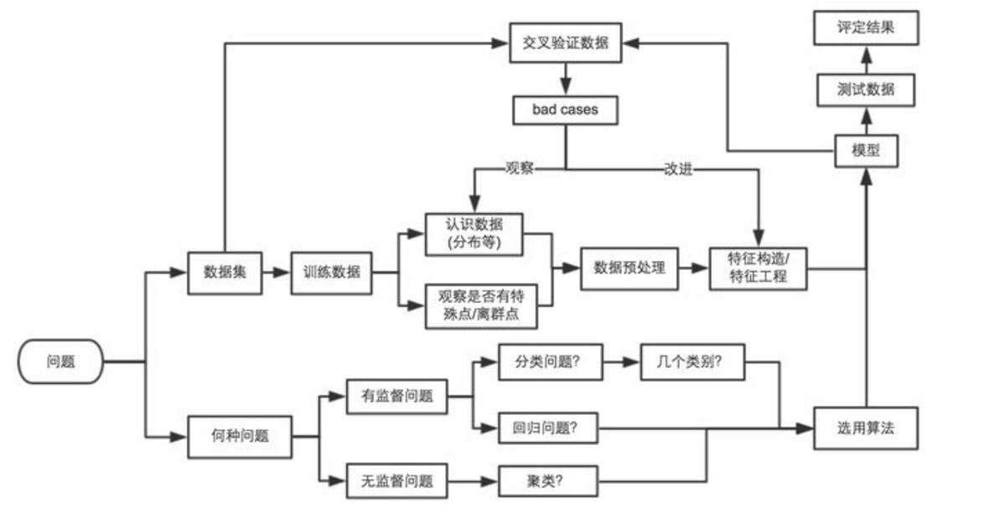

1.初探数据

import pandas as pd #数据分析
import numpy as np #科学计算
from pandas import Series,DataFrame
data_train = pd.read_csv("Train.csv")
data_train
看到data_train如下所示，显示的是dataframe格式
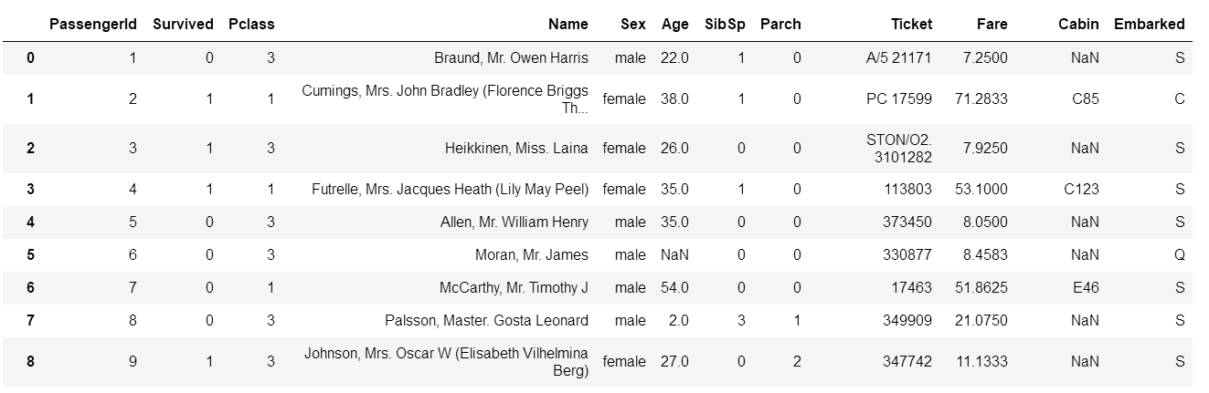
数据显示：总共有12列，其中Survived字段表示的是该乘客是否获救，其余都是乘客的个人信息，包括：
- PassengerId => 乘客ID
- Pclass => 乘客等级(1/2/3等舱位)
- Name => 乘客姓名
- Sex => 性别
- Age => 年龄
- SibSp => 堂兄弟/妹个数
- Parch => 父母与小孩个数
- Ticket => 船票信息
- Fare => 票价
- Cabin => 客舱
- Embarked => 登船港口
data_train.info()

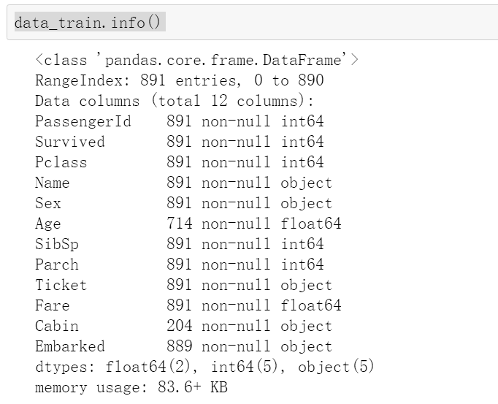

我们发现一些列，比如：Cabin有非常多的缺失值
并且能够猜测在此场景中会有影响的属性，比如 age，也有一些缺失值
训练数据中总共有891名乘客
- Age（年龄）属性只有714名乘客有记录
- Cabin（客舱）更是只有204名乘客是已知的
用下列的方法，得到数值型数据的一些分布(因为有些属性，比如姓名，是文本型；而另外一些属性，比如登船港口，是类目型。这些我们用下面的函数是看不到的)

data_train.describe()

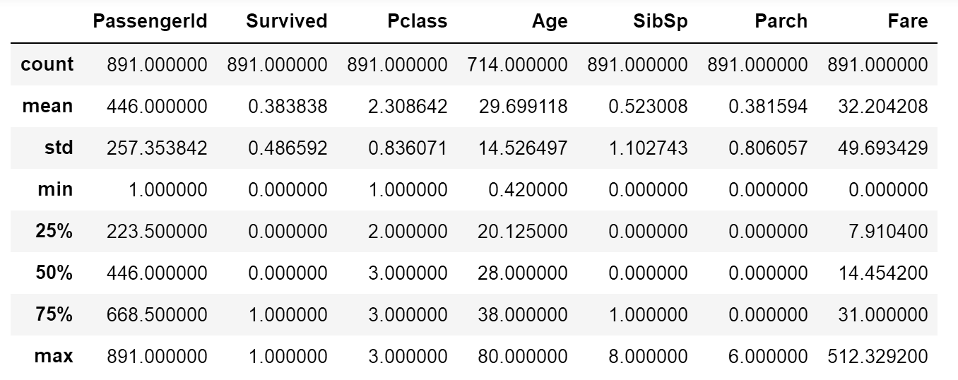
mean字段告诉我们，大概0.383838的人最后获救了，2/3等舱的人数比1等舱要多，平均乘客年龄大概是29.7岁

数据初步分析
每个乘客都这么多属性，我们怎么知道哪些属性更有用，而又应该怎么用它们？
需要深入一点来看数据，看看每个/多个 属性和最后的Survived之间有着什么样的关系

2.1 乘客各属性分布
通过图形显示
import matplotlib.pyplot as plt
fig = plt.figure()
fig.set(alpha=0.2) # 设定图表颜色alpha参数

plt.subplot2grid((2,3),(0,0)) # 在一张大图里分列几个小图
data_train.Survived.value_counts().plot(kind='bar')# 柱状图
plt.title(u"获救情况 (1为获救)") # 标题
plt.ylabel(u"人数")

plt.subplot2grid((2,3),(0,1))
data_train.Pclass.value_counts().plot(kind="bar")
plt.ylabel(u"人数")
plt.title(u"乘客等级分布")

plt.subplot2grid((2,3),(0,2))
plt.scatter(data_train.Survived, data_train.Age)
plt.ylabel(u"年龄") # 设定纵坐标名称
plt.grid(b=True, which='major', axis='y')
plt.title(u"按年龄看获救分布 (1为获救)")

plt.subplot2grid((2,3),(1,0), colspan=2)
data_train.Age[data_train.Pclass == 1].plot(kind='kde')
data_train.Age[data_train.Pclass == 2].plot(kind='kde')
data_train.Age[data_train.Pclass == 3].plot(kind='kde')
plt.xlabel(u"年龄")# plots an axis lable
plt.ylabel(u"密度")
plt.title(u"各等级的乘客年龄分布")
plt.legend((u'头等舱', u'2等舱',u'3等舱'),loc='best') # sets our legend for our graph.

plt.subplot2grid((2,3),(1,2))
data_train.Embarked.value_counts().plot(kind='bar')
plt.title(u"各登船口岸上船人数")
plt.ylabel(u"人数")

plt.show()

图形显示中文乱码解决方案：
步骤一：打开设置文件
import matplotlib
matplotlib.matplotlib_fname()
会显示matplotlibrc文件的地址： E:\Anaconda2-4\lib\site-packages\matplotlib\mpl-data\matplotlibrc
步骤二：修改matplotlibrc文件
将文件中的
#font.family: sans-serif
在注释的下一行，添加一行：
font.family: Microsoft YaHei
可显示为中文
第三步. 测试：
import matplotlib
matplotlib.use('qt4agg')
#指定默认字体
matplotlib.rcParams['font.sans-serif'] = ['SimHei']
matplotlib.rcParams['font.family']='sans-serif'
#解决负号'-'显示为方块的问题
matplotlib.rcParams['axes.unicode_minus'] = False
pl.plot([-1,2,-5,3])
pl.title(u'中文')
pl.show()

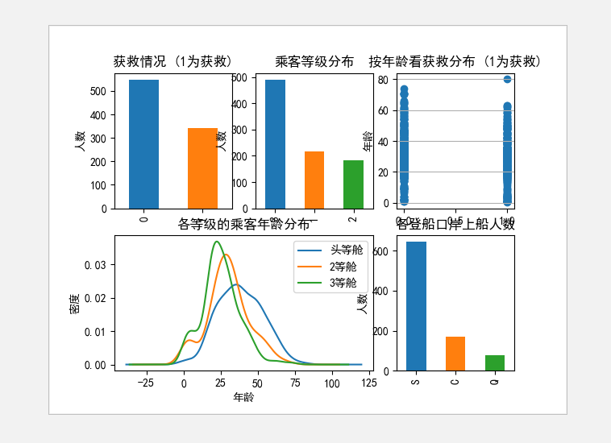

有图分析：
被救的人300多点，不到半数；3等舱乘客灰常多；遇难和获救的人年龄似乎跨度都很广；3个不同的舱年龄总体趋势似乎也一致，2/3等舱乘客20岁多点的人最多，1等舱40岁左右的最多，登船港口人数按照S、C、Q递减，而且S远多于另外俩港口。
产生一些想法：
- 不同舱位/乘客等级可能和财富/地位有关系，最后获救概率可能会不一样
- 年龄对获救概率也一定是有影响的，毕竟前面说了，副船长还说『小孩和女士先走』呢
- 和登船港口是不是有关系呢？也许登船港口不同，人的出身地位不同？

2.2属性与获救结果的关联统计

fig = plt.figure()
fig.set(alpha=0.2) # 设定图表颜色alpha参数
Survived_0 = data_train.Pclass[data_train.Survived == 0].value_counts()
Survived_1 = data_train.Pclass[data_train.Survived == 1].value_counts()
df = pd.DataFrame({u'获救': Survived_1, u'未获救': Survived_0})
df.plot(kind='bar', stacked=True)
plt.title(u"各乘客等级的获救情况")
plt.xlabel(u"乘客等级")
plt.ylabel(u"人数")
plt.show()

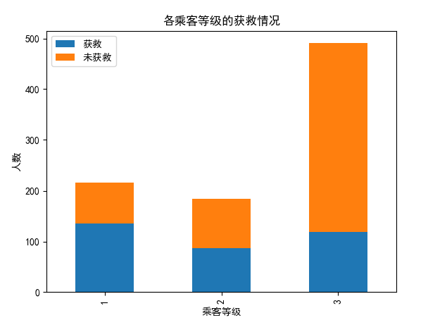

有图分析：乘客等级对获救的可能性有影响，等级为1的乘客，获救的概率高很多
# 看看各性别的获救情况
fig = plt.figure()
fig.set(alpha=0.2) # 设定图表颜色alpha参数
Survived_m = data_train.Survived[data_train.Sex == 'male'].value_counts()
Survived_f = data_train.Survived[data_train.Sex == 'female'].value_counts()
df = pd.DataFrame({u'男性': Survived_m, u'女性': Survived_f})
df.plot(kind='bar', stacked=True)
plt.title(u"按性别看获救情况")
plt.xlabel(u"性别")
plt.ylabel(u"人数")
plt.show()

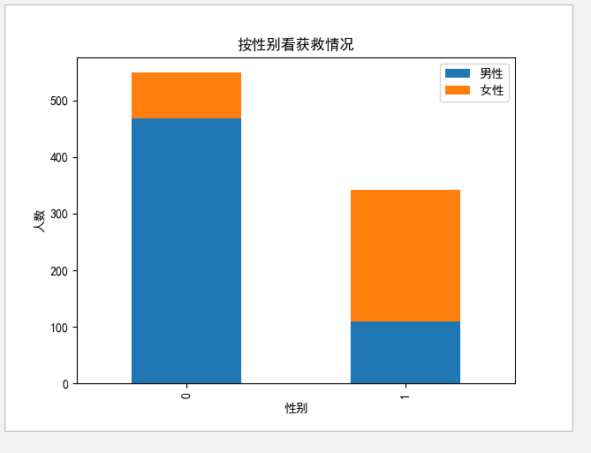

性别无疑也要作为重要特征加入最后的模型之中
# 然后我们再来看看各种舱级别情况下各性别的获救情况
fig = plt.figure()
fig.set(alpha=0.65) # 设置图像透明度，无所谓
plt.title(u"根据舱等级和性别的获救情况")
ax1 = fig.add_subplot(141)
data_train.Survived[data_train.Sex == 'female'][data_train.Pclass != 3].value_counts().plot(kind='bar',
label="female highclass",
color='#FA2479')
ax1.set_xticklabels([u"获救", u"未获救"], rotation=0)
ax1.legend([u"女性/高级舱"], loc='best')
ax2 = fig.add_subplot(142, sharey=ax1)
data_train.Survived[data_train.Sex == 'female'][data_train.Pclass == 3].value_counts().plot(kind='bar',
label='female, low class',
color='pink')
ax2.set_xticklabels([u"未获救", u"获救"], rotation=0)
plt.legend([u"女性/低级舱"], loc='best')
ax3 = fig.add_subplot(143, sharey=ax1)
data_train.Survived[data_train.Sex == 'male'][data_train.Pclass != 3].value_counts().plot(kind='bar',
label='male, high class',
color='lightblue')
ax3.set_xticklabels([u"未获救", u"获救"], rotation=0)
plt.legend([u"男性/高级舱"], loc='best')
ax4 = fig.add_subplot(144, sharey=ax1)
data_train.Survived[data_train.Sex == 'male'][data_train.Pclass == 3].value_counts().plot(kind='bar',
label='male low class',
color='steelblue')
ax4.set_xticklabels([u"未获救", u"获救"], rotation=0)
plt.legend([u"男性/低级舱"], loc='best')
plt.show()

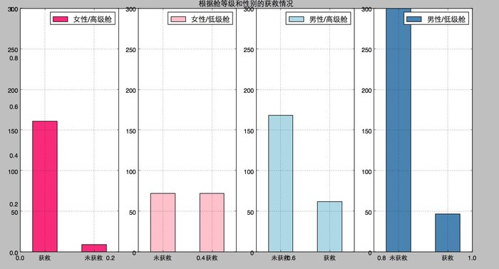

看看各登船港口的获救情况
fig = plt.figure()
fig.set(alpha=0.2) # 设定图表颜色alpha参数
Survived_0 = data_train.Embarked[data_train.Survived == 0].value_counts()
Survived_1 = data_train.Embarked[data_train.Survived == 1].value_counts()
df = pd.DataFrame({u'获救': Survived_1, u'未获救': Survived_0})
df.plot(kind='bar', stacked=True)
plt.title(u"各登录港口乘客的获救情况")
plt.xlabel(u"登录港口")
plt.ylabel(u"人数")
plt.show()

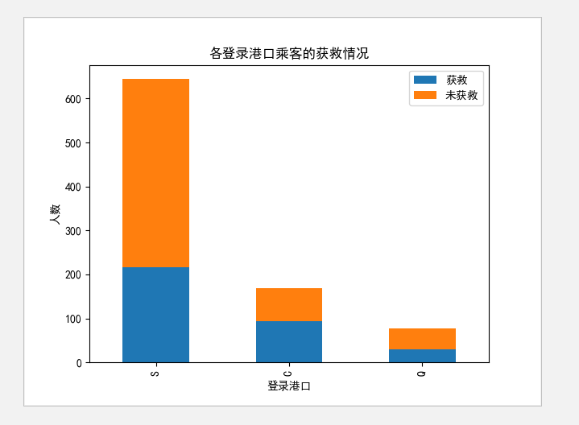

看看 堂兄弟/妹，孩子/父母有几人，对是否获救的影响

#看看 堂兄弟/妹，孩子/父母有几人，对是否获救的影响
g = data_train.groupby(['SibSp', 'Survived'])
df = pd.DataFrame(g.count()['PassengerId'])
print(df)
g = data_train.groupby(['SibSp', 'Survived'])
df = pd.DataFrame(g.count()['PassengerId'])
print(df)
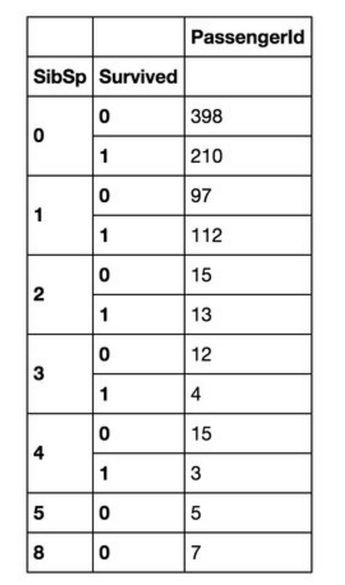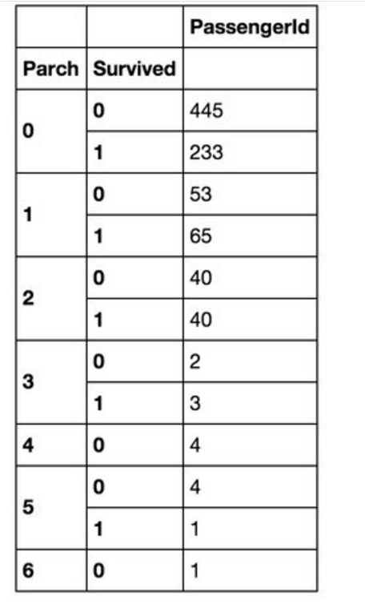
没特别明显的规律

#ticket是船票编号，应该是unique的，和最后的结果没有太大的关系，先不纳入考虑的特征范畴把
#cabin只有204个乘客有值，我们先看看它的一个分布
data_train.Cabin.value_counts()

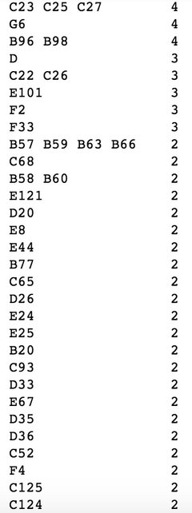
先在有无Cabin信息这个粗粒度上看看Survived的情况
fig = plt.figure()
fig.set(alpha=0.2) # 设定图表颜色alpha参数
Survived_cabin = data_train.Survived[pd.notnull(data_train.Cabin)].value_counts()
Survived_nocabin = data_train.Survived[pd.isnull(data_train.Cabin)].value_counts()
df = pd.DataFrame({u'有': Survived_cabin, u'无': Survived_nocabin}).transpose()
df.plot(kind='bar', stacked=True)
plt.title(u"按Cabin有无看获救情况")
plt.xlabel(u"Cabin有无")
plt.ylabel(u"人数")
plt.show()
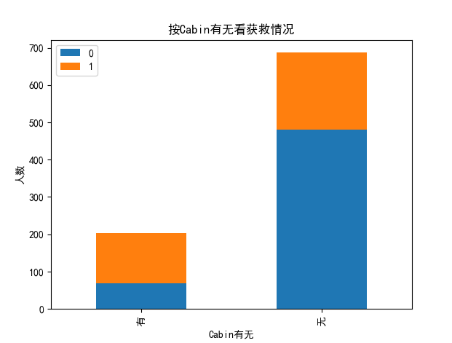

有Cabin记录的获救概率稍高一些

3数据预处理

先从最突出的数据属性开始，Cabin和Age，有丢失数据对下一步工作影响太大。
按Cabin有无数据，将这个属性处理成Yes和No两种类型。
Age：通常遇到缺值的情况，我们会有几种常见的处理方式
1.如果缺值的样本占总数比例极高，我们可能就直接舍弃了，作为特征加入的话，可能反倒带入noise，影响最后的结果了
2.如果缺值的样本适中，而该属性非连续值特征属性(比如说类目属性)，那就把NaN作为一个新类别，加到类别特征中
3.如果缺值的样本适中，而该属性为连续值特征属性，有时候我们会考虑给定一个step(比如这里的age，可以考虑每隔2/3岁为一个步长)，然后把它离散化，之后把NaN作为一个type加到属性类目中。
4.有些情况下，缺失的值个数并不是特别多，那我们也可以试着根据已有的值，拟合一下数据，补充上

用scikit-learn中的随机决策森林来拟合一下缺失的年龄数据(注：随机决策森林是一个用在原始数据中做不同采样，建立多颗决策树，再进行平均值等等来降低过拟合现象，提高结果的机器学习算法
from sklearn.ensemble import RandomForestRegressor

### 使用 RandomForestClassifier 填补缺失的年龄属性
def set_missing_ages(df):

# 把已有的数值型特征取出来丢进Random Forest Regressor中
age_df = df[['Age','Fare', 'Parch', 'SibSp', 'Pclass']]

# 乘客分成已知年龄和未知年龄两部分
known_age = age_df[age_df.Age.notnull()].as_matrix()
unknown_age = age_df[age_df.Age.isnull()].as_matrix()

# y即目标年龄
y = known_age[:, 0]

# X即特征属性值
X = known_age[:, 1:]

# fit到RandomForestRegressor之中
rfr = RandomForestRegressor(random_state=0, n_estimators=2000, n_jobs=-1)
rfr.fit(X, y)

# 用得到的模型进行未知年龄结果预测
predictedAges = rfr.predict(unknown_age[:, 1::])

# 用得到的预测结果填补原缺失数据
df.loc[ (df.Age.isnull()), 'Age' ] = predictedAges

return df, rfr

def set_Cabin_type(df):
df.loc[ (df.Cabin.notnull()), 'Cabin' ] = "Yes"
df.loc[ (df.Cabin.isnull()), 'Cabin' ] = "No"
return df

data_train, rfr = set_missing_ages(data_train)
data_train = set_Cabin_type(data_train)
data_train
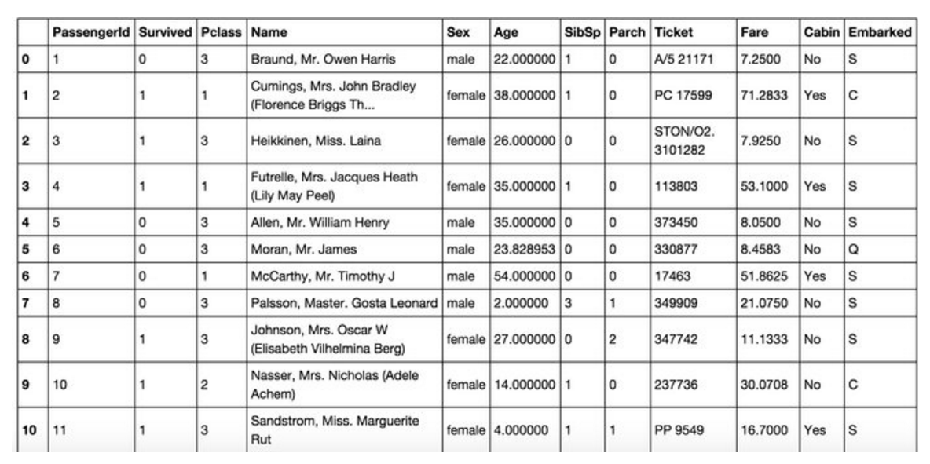

因为逻辑回归建模时，需要输入的特征都是数值型特征
# 先对类目型的特征离散/因子化
# 以Cabin为例，原本一个属性维度，因为其取值可以是['yes','no']，而将其平展开为'Cabin_yes','Cabin_no'两个属性
# 原本Cabin取值为yes的，在此处的'Cabin_yes'下取值为1，在'Cabin_no'下取值为0
# 原本Cabin取值为no的，在此处的'Cabin_yes'下取值为0，在'Cabin_no'下取值为1
# 使用pandas的get_dummies来完成，并拼接在原来的data_train之上

dummies_Cabin = pd.get_dummies(data_train['Cabin'], prefix= 'Cabin')

dummies_Embarked = pd.get_dummies(data_train['Embarked'], prefix= 'Embarked')

dummies_Sex = pd.get_dummies(data_train['Sex'], prefix= 'Sex')

dummies_Pclass = pd.get_dummies(data_train['Pclass'], prefix= 'Pclass')

df = pd.concat([data_train, dummies_Cabin, dummies_Embarked, dummies_Sex, dummies_Pclass], axis=1)
df.drop(['Pclass', 'Name', 'Sex', 'Ticket', 'Cabin', 'Embarked'], axis=1, inplace=True)
df

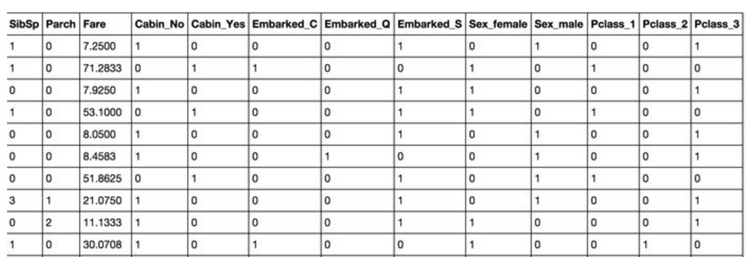

把这些类目属性全都转成0，1的数值属性
# 接下来我们要接着做一些数据预处理的工作，比如scaling，将一些变化幅度较大的特征化到[-1,1]之内
# 这样可以加速logistic regression的收敛

import sklearn.preprocessing as preprocessing
scaler = preprocessing.StandardScaler()
age_scale_param = scaler.fit(df['Age'])
df['Age_scaled'] = scaler.fit_transform(df['Age'], age_scale_param)
fare_scale_param = scaler.fit(df['Fare'])
df['Fare_scaled'] = scaler.fit_transform(df['Fare'], fare_scale_param)
df

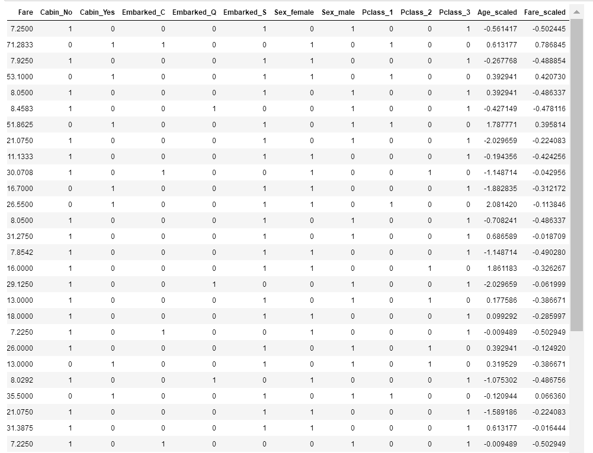

4.逻辑回归建模

把需要的feature字段取出来，转成numpy格式，使用scikit-learn中的LogisticRegression建模
from sklearn import linear_model

train_df = df.filter(regex='Survived|Age_.*|SibSp|Parch|Fare_.*|Cabin_.*|Embarked_.*|Sex_.*|Pclass_.*')
train_np = train_df.as_matrix()

# y即Survival结果
y = train_np[:, 0]

# X即特征属性值
X = train_np[:, 1:]

# fit到RandomForestRegressor之中
clf = linear_model.LogisticRegression(C=1.0, penalty='l1', tol=1e-6)
clf.fit(X, y)

clf

获得结果：
LogisticRegression(C=1.0, class_weight=None, dual=False, fit_intercept=True,
intercept_scaling=1, max_iter=100, multi_class='ovr',
penalty='l1', random_state=None, solver='liblinear', tol=1e-06,
verbose=0)
X.shape
(891, 14)
data_test = pd.read_csv("test.csv")
data_test.loc[ (data_test.Fare.isnull()), 'Fare' ] = 0
# 接着对test_data做和train_data中一致的特征变换
# 首先用同样的RandomForestRegressor模型填上丢失的年龄
tmp_df = data_test[['Age','Fare', 'Parch', 'SibSp', 'Pclass']]
null_age = tmp_df[data_test.Age.isnull()].as_matrix()
# 根据特征属性X预测年龄并补上
X = null_age[:, 1:]
predictedAges = rfr.predict(X)
data_test.loc[ (data_test.Age.isnull()), 'Age' ] = predictedAges

data_test = set_Cabin_type(data_test)
dummies_Cabin = pd.get_dummies(data_test['Cabin'], prefix= 'Cabin')
dummies_Embarked = pd.get_dummies(data_test['Embarked'], prefix= 'Embarked')
dummies_Sex = pd.get_dummies(data_test['Sex'], prefix= 'Sex')
dummies_Pclass = pd.get_dummies(data_test['Pclass'], prefix= 'Pclass')

df_test = pd.concat([data_test, dummies_Cabin, dummies_Embarked, dummies_Sex, dummies_Pclass], axis=1)
df_test.drop(['Pclass', 'Name', 'Sex', 'Ticket', 'Cabin', 'Embarked'], axis=1, inplace=True)
df_test['Age_scaled'] = scaler.fit_transform(df_test['Age'], age_scale_param)
df_test['Fare_scaled'] = scaler.fit_transform(df_test['Fare'], fare_scale_param)
df_test

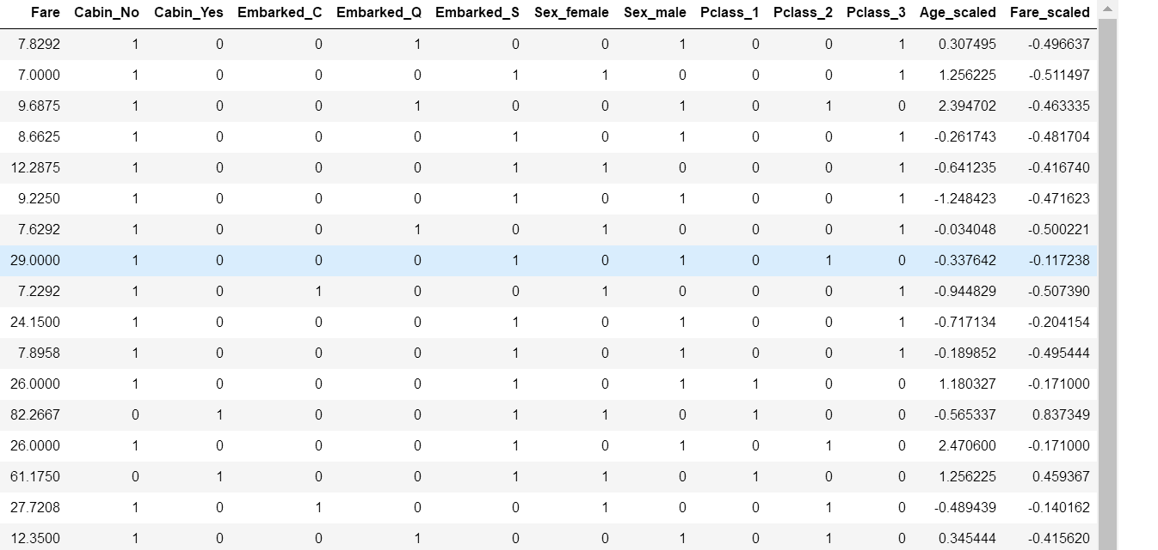

预测结果
test = df_test.filter(regex='Age_.*|SibSp|Parch|Fare_.*|Cabin_.*|Embarked_.*|Sex_.*|Pclass_.*')
predictions = clf.predict(test)
result = pd.DataFrame({'PassengerId':data_test['PassengerId'].as_matrix(), 'Survived':predictions.astype(np.int32)})
result.to_csv("logistic_regression_predictions.csv", index=False)

pd.read_csv("logistic_regression_predictions.csv")
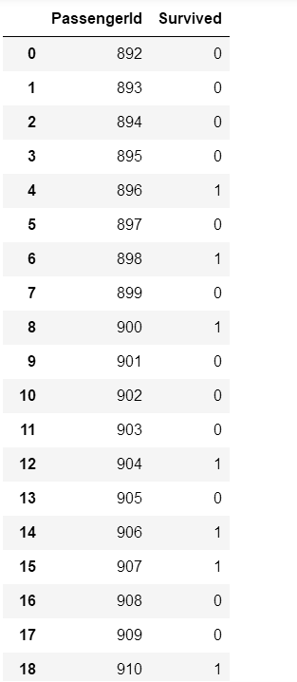

准确率为0.76555

4.逻辑回归系统优化

4.1 模型系数关联分析
接下来分析模型现在的状态是过/欠拟合？以确定我们需要更多的特征还是更多数据，或者其他操作
这个baseline系统还有些粗糙，先再挖掘挖掘。

首先，Name和Ticket两个属性可以被完整舍弃
然后，年龄的拟合本身也未必是一件非常靠谱的事情，我们依据其余属性，其实并不能很好地拟合预测出未知的年龄。再一个，以我们的日常经验，小孩和老人可能得到的照顾会多一些，这样看的话，年龄作为一个连续值，给一个固定的系数，应该和年龄是一个正相关或者负相关，似乎体现不出两头受照顾的实际情况，所以，说不定我们把年龄离散化，按区段分作类别属性会更合适一些
先把得到的model系数和feature关联起来看看。
pd.DataFrame({"columns":list(train_df.columns)[1:], "coef":list(clf.coef_.T)})
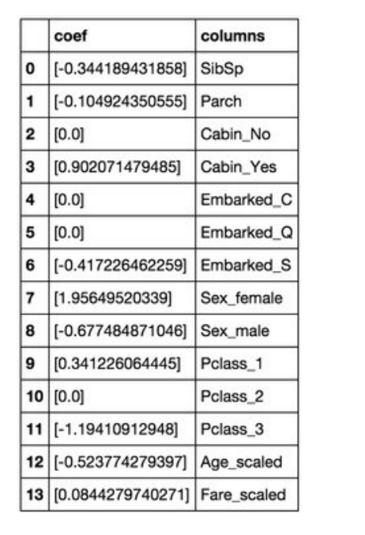

看看权重绝对值非常大的feature，模型上：
- Sex属性，如果是female会极大提高最后获救的概率，而male会很大程度拉低这个概率。
- Pclass属性，1等舱乘客最后获救的概率会上升，而乘客等级为3会极大地拉低这个概率。
- 有Cabin值会很大程度拉升最后获救概率(这里似乎能看到了一点端倪，事实上从最上面的有无Cabin记录的Survived分布图上看出，即使有Cabin记录的乘客也有一部分遇难了，估计这个属性上我们挖掘还不够)
- Age是一个负相关，意味着在我们的模型里，年龄越小，越有获救的优先权(还得回原数据看看这个是否合理）
- 有一个登船港口S会很大程度拉低获救的概率，另外俩港口没作用(这个实际上非常奇怪，因为我们从之前的统计图上并没有看到S港口的获救率非常低，所以也许可以考虑把登船港口这个feature去掉试试)。
- 船票Fare有小幅度的正相关(并不意味着这个feature作用不大，有可能是细化的程度还不够)

4.2交叉验证
通常情况下，cross validation：把train.csv分成两部分，一部分用于训练我们需要的模型，另外一部分数据上看预测算法的效果
from sklearn import cross_validation

# 简单看看打分情况
clf = linear_model.LogisticRegression(C=1.0, penalty='l1', tol=1e-6)
all_data = df.filter(regex='Survived|Age_.*|SibSp|Parch|Fare_.*|Cabin_.*|Embarked_.*|Sex_.*|Pclass_.*')
X = all_data.as_matrix()[:,1:]
y = all_data.as_matrix()[:,0]
print cross_validation.cross_val_score(clf, X, y, cv=5)
结果：
[0.81564246 0.81005587 0.78651685 0.78651685 0.81355932]
# 分割数据，按照 训练数据:cv数据 = 7:3的比例
# 分割数据
split_train, split_cv = cross_validation.train_test_split(df, test_size=0.3, random_state=0)
train_df = split_train.filter(regex='Survived|Age_.*|SibSp|Parch|Fare_.*|Cabin_.*|Embarked_.*|Sex_.*|Pclass_.*')
# 生成模型
clf = linear_model.LogisticRegression(C=1.0, penalty='l1', tol=1e-6)
clf.fit(train_df.as_matrix()[:,1:], train_df.as_matrix()[:,0])

# 对cross validation数据进行预测

cv_df = split_cv.filter(regex='Survived|Age_.*|SibSp|Parch|Fare_.*|Cabin_.*|Embarked_.*|Sex_.*|Pclass_.*')
predictions = clf.predict(cv_df.as_matrix()[:,1:])
split_cv[ predictions != cv_df.as_matrix()[:,0] ].drop()判定错误的 bad case 中部分数据如下

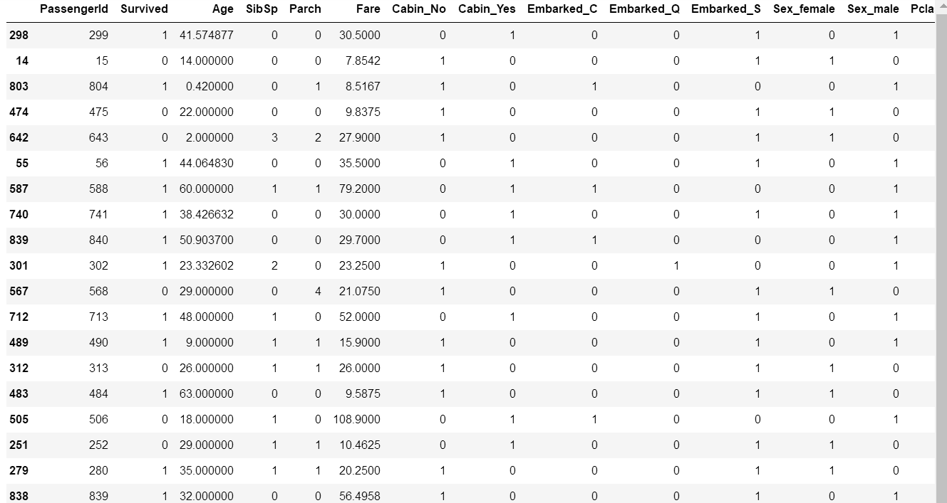

# 去除预测错误的case看原始dataframe数据
#split_cv['PredictResult'] = predictions
origin_data_train = pd.read_csv("rain.csv")
bad_cases = origin_data_train.loc[origin_data_train['PassengerId'].isin(split_cv[predictions != cv_df.as_matrix()[:,0]]['PassengerId'].values)]
bad_cases

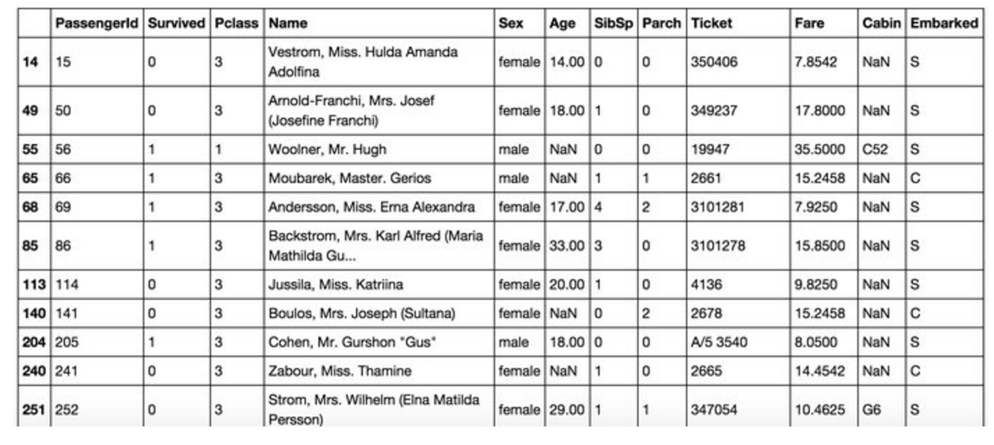

现在有了”train_df” 和 “vc_df” 两个数据部分，前者用于训练model，后者用于评定和选择模型
随便列一些可能可以做的优化操作：
- Age属性不使用现在的拟合方式，而是根据名称中的『Mr』『Mrs』『Miss』等的平均值进行填充。
- Age不做成一个连续值属性，而是使用一个步长进行离散化，变成离散的类目feature。
- Cabin再细化一些，对于有记录的Cabin属性，我们将其分为前面的字母部分(我猜是位置和船层之类的信息) 和 后面的数字部分(应该是房间号，有意思的事情是，如果你仔细看看原始数据，你会发现，这个值大的情况下，似乎获救的可能性高一些)。
- Pclass和Sex俩太重要了，我们试着用它们去组出一个组合属性来试试，这也是另外一种程度的细化。
- 单加一个Child字段，Age<=12的，设为1，其余为0(你去看看数据，确实小盆友优先程度很高啊)
- 如果名字里面有『Mrs』，而Parch>1的，我们猜测她可能是一个母亲，应该获救的概率也会提高，因此可以多加一个Mother字段，此种情况下设为1，其余情况下设为0
- 登船港口可以考虑先去掉试试(Q和C本来就没权重)
- 把堂兄弟/兄妹 和 Parch 还有自己 个数加在一起组一个Family_size字段(考虑到大家族可能对最后的结果有影响)
- Name是一个我们一直没有触碰的属性，我们可以做一些简单的处理，比如说男性中带某些字眼的(‘Capt’, ‘Don’, ‘Major’, ‘Sir’)可以统一到一个Title，女性也一样。
准确率为0.80383
我们不断地做feature engineering，产生的特征越来越多，用这些特征去训练模型，会对我们的训练集拟合得越来越好，同时也可能在逐步丧失泛化能力，从而在待预测的数据上，表现不佳，也就是发生过拟合问题。
如果模型在待预测的数据上表现不佳，除了过拟合问题，也有可能是欠拟合问题，也就是说在训练集上，其实拟合的也不是那么好。
对于过拟合和欠拟合两种情形。我们优化的方式是不同的：
对过拟合而言，通常以下策略对结果优化是有用的：
- 做一下feature selection，挑出较好的feature的subset来做training
- 提供更多的数据，从而弥补原始数据的bias问题，学习到的model也会更准确
而对于欠拟合而言，我们通常需要更多的feature，更复杂的模型来提高准确度
用scikit-learn里面的learning_curve来帮我们分辨我们模型的状态
import numpy as np
import matplotlib.pyplot as plt
from sklearn.learning_curve import learning_curve
# 用sklearn的learning_curve得到training_score和cv_score，使用matplotlib画出learning curve
def plot_learning_curve(estimator, title, X, y, ylim=None, cv=None, n_jobs=1,
train_sizes=np.linspace(.05, 1., 20), verbose=0, plot=True):
"""
画出data在某模型上的learning curve.
参数解释
----------
estimator : 你用的分类器。
title : 表格的标题。
X : 输入的feature，numpy类型
y : 输入的target vector
ylim : tuple格式的(ymin, ymax), 设定图像中纵坐标的最低点和最高点
cv : 做cross-validation的时候，数据分成的份数，其中一份作为cv集，其余n-1份作为training(默认为3份)
n_jobs : 并行的的任务数(默认1)
"""
train_sizes, train_scores, test_scores = learning_curve(
estimator, X, y, cv=cv, n_jobs=n_jobs, train_sizes=train_sizes, verbose=verbose)
train_scores_mean = np.mean(train_scores, axis=1)
train_scores_std = np.std(train_scores, axis=1)
test_scores_mean = np.mean(test_scores, axis=1)
test_scores_std = np.std(test_scores, axis=1)
if plot:
plt.figure()
plt.title(title)
if ylim is not None:
plt.ylim(*ylim)
plt.xlabel(u"训练样本数")
plt.ylabel(u"得分")
plt.gca().invert_yaxis()
plt.grid()
plt.fill_between(train_sizes, train_scores_mean - train_scores_std, train_scores_mean + train_scores_std,
alpha=0.1, color="b")
plt.fill_between(train_sizes, test_scores_mean - test_scores_std, test_scores_mean + test_scores_std,
alpha=0.1, color="r")
plt.plot(train_sizes, train_scores_mean, 'o-', color="b", label=u"训练集上得分")
plt.plot(train_sizes, test_scores_mean, 'o-', color="r", label=u"交叉验证集上得分")
plt.legend(loc="best")
plt.draw()
plt.show()
plt.gca().invert_yaxis()
midpoint = ((train_scores_mean[-1] + train_scores_std[-1]) + (test_scores_mean[-1] - test_scores_std[-1])) / 2
diff = (train_scores_mean[-1] + train_scores_std[-1]) - (test_scores_mean[-1] - test_scores_std[-1])
return midpoint, diff

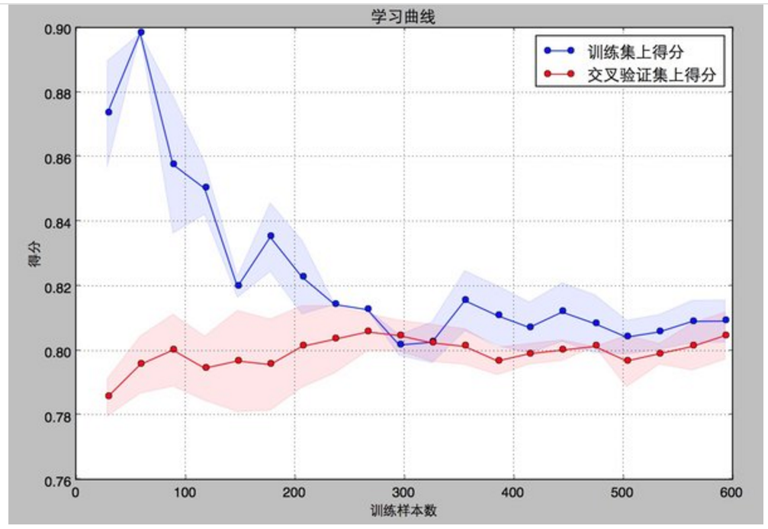

在实际数据上看，我们得到的learning curve没有理论推导的那么光滑哈，但是可以大致看出来，训练集和交叉验证集上的得分曲线走势还是符合预期的。
因此可以再做些feature engineering的工作，添加一些新产出的特征或者组合特征到模型中

5.模型融合
模型融合大概就是比如分类问题，当我们手头上有一堆在同一份数据集上训练得到的分类器(比如logistic regression，SVM，KNN，random forest，神经网络)，那我们让他们都分别去做判定，然后对结果做投票统计，取票数最多的结果为最后结果。
模型融合可以比较好地缓解，训练过程中产生的过拟合问题，从而对于结果的准确度提升有一定的帮助。
如果模型出现过拟合现在，一定是在我们的训练上出现拟合过度造成的对吧。
那我们就不要用全部的训练集，每次取训练集的一个subset，做训练，这样，我们虽然用的是同一个机器学习算法，但是得到的模型却是不一样的；同时，因为我们没有任何一份子数据集是全的，因此即使出现过拟合，也是在子训练集上出现过拟合，而不是全体数据上，这样做一个融合，可能对最后的结果有一定的帮助，这就是常用的Bagging
用scikit-learn里面的Bagging来完成上面的思路：

from sklearn.ensemble import BaggingRegressor
train_df = df.filter(
regex='Survived|Age_.*|SibSp|Parch|Fare_.*|Cabin_.*|Embarked_.*|Sex_.*|Pclass.*|Mother|Child|Family|Title')
train_np = train_df.as_matrix()
# y即Survival结果
y = train_np[:, 0]
# X即特征属性值
X = train_np[:, 1:]
# fit到BaggingRegressor之中
clf = linear_model.LogisticRegression(C=1.0, penalty='l1', tol=1e-6)
bagging_clf = BaggingRegressor(clf, n_estimators=20, max_samples=0.8, max_features=1.0, bootstrap=True,
bootstrap_features=False, n_jobs=-1)
bagging_clf.fit(X, y)
test = df_test.filter(regex='Age_.*|SibSp|Parch|Fare_.*|Cabin_.*|Embarked_.*|Sex_.*|Pclass.*|Mother|Child|Family|Title')
predictions = bagging_clf.predict(test)
result = pd.DataFrame({'PassengerId': data_test['PassengerId'].as_matrix(), 'Survived': predictions.astype(np.int32)})
result.to_csv("logistic_regression_bagging_predictions.csv", index=False）
0.8038

